«Моя главная победа – мои воспитанники!»

В специализированном зале настольного тенниса спортивной школы олимпийского резерва Сорочинского городского округа завершился двухдневный III открытый областной турнир по настольному теннису среди ветеранов спорта памяти Заслуженного работника физической культуры РФ, основателя спортивной школы настольного тенниса города Сорочинска Анатолия Севастьяновича Николаева.
На областной турнир приехали ветераны спорта из городов и районов Оренбургской области, г.Челябинска, а также спортсмены из Республики Казахстан.
Право поднять флаг России, было предоставлено одному из старейших ветеранов спорта, Чемпиону России 2019 года в парном разряде в возрастной категории 80 лет и старше Борзунову Владимиру из города Оренбурга
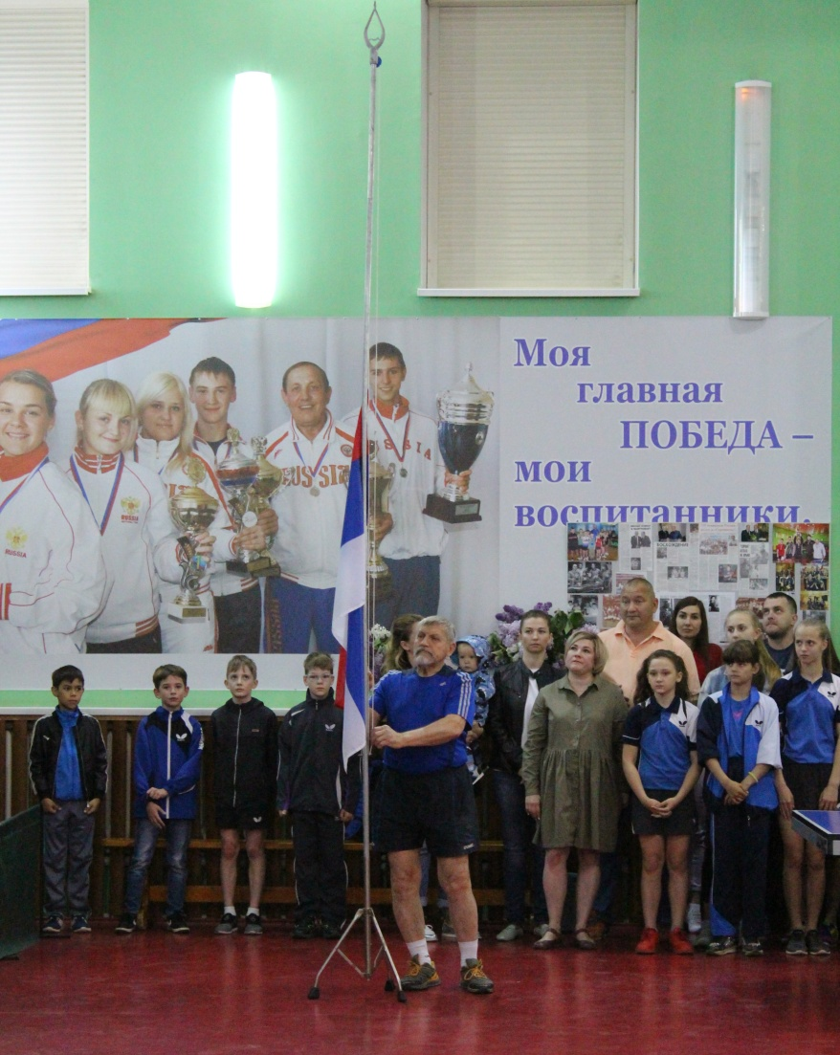
На торжественном открытии турнира присутствовали почетные гости, выпускники, воспитанники спортивной школы и члены семьи Анатолия Севастьяновича: супруга Галина Петровна, дочь Ольга и внук Севастьян.
К собравшимся обратился начальник отдела по физической культуре и спорту администрации Сорочинского городского округа Кочетков Владимир Иванович, который в своем приветственном слове отметил высокие заслуги Анатолия Севастьяновича в развитии настольного тенниса в городе Сорочинске, Оренбургской области и России, выразил благодарность семье, которая поддерживала его во всех начинаниях на протяжении многих, многих лет. Ведь именно семья создавала ему всегда надежный тыл, поддерживала в трудных ситуациях и радовалась вместе с ним победам.
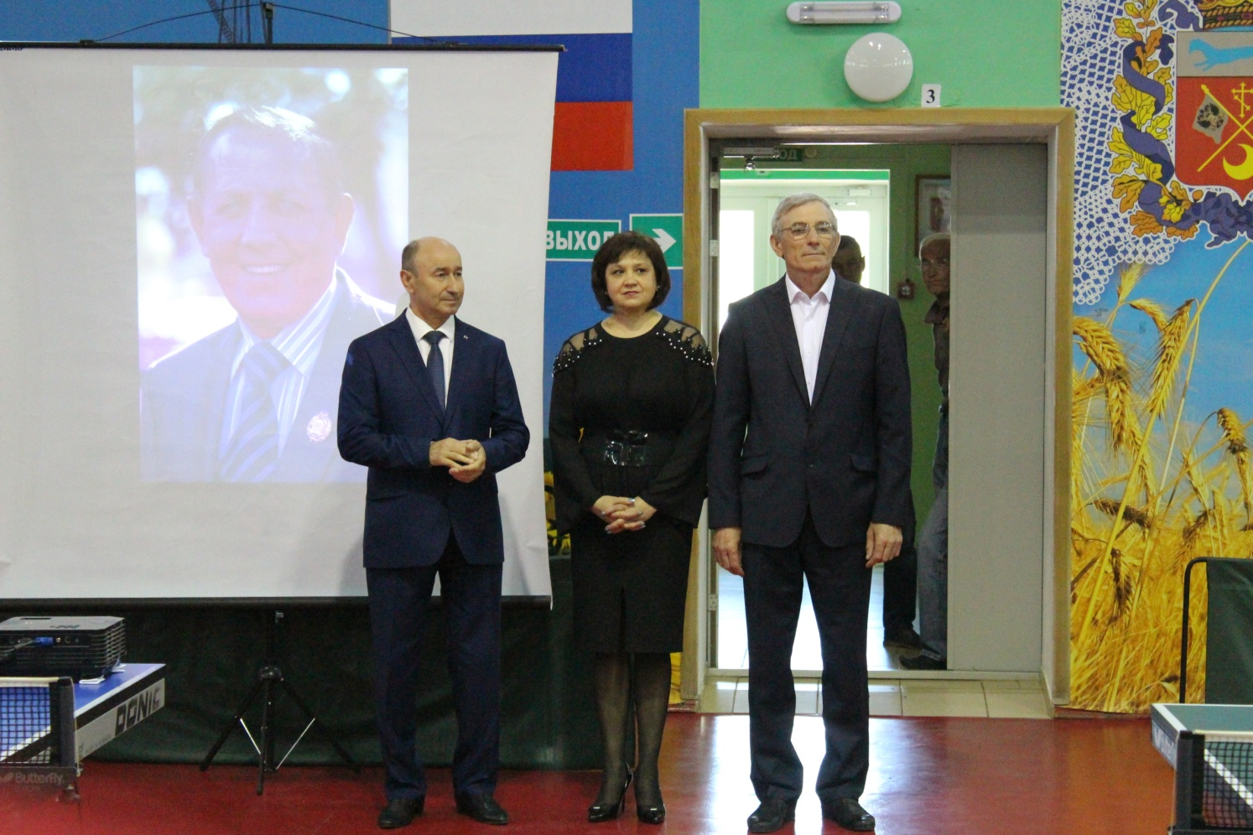
С воспоминаниями о своем главном тренере в жизни выступили его воспитанники: Купчик Виктор Карпович, Тезикова Наталья.
Они отметили, что своих воспитанников Анатолий Севастьянович вел по жизни, он их тренировал, учил в школе, одевал, устраивал личную жизнь, если нужно даже кормил. А некоторым заменял родителей.
Его старания позволили осуществить мечту юных спортсменов участвовать в престижных Всероссийских и международных соревнованиях и показывать блестящие результаты.
Воспитанники Николаева выразили глубокую благодарность за их воспитание, заботу и преданность настольному теннису.
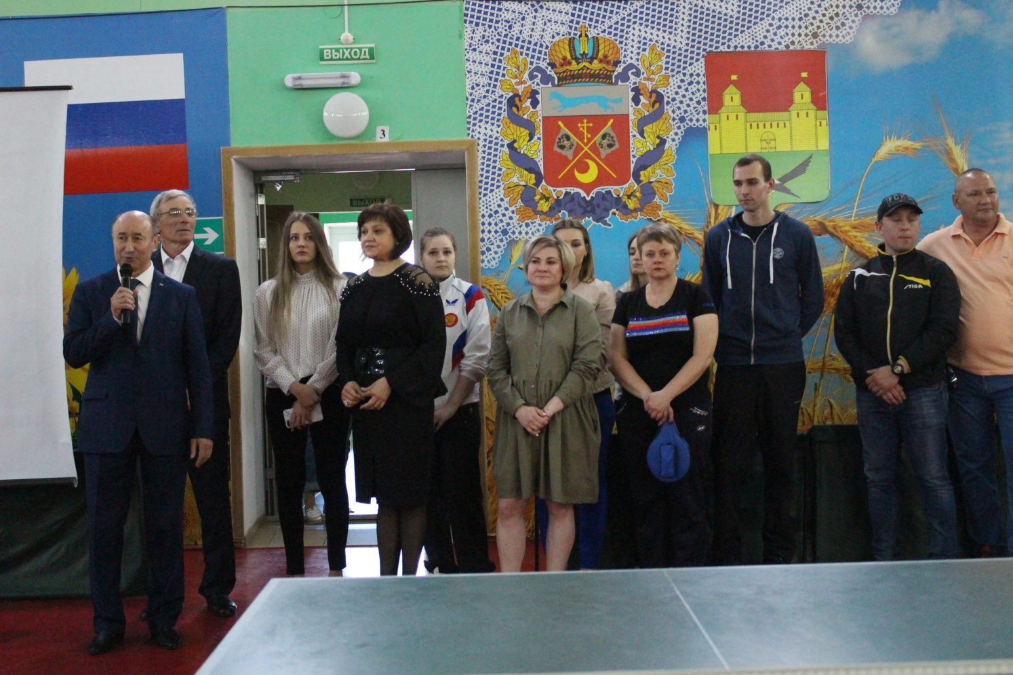
Кульминацией церемонии открытия турнира стал фильм «Памяти тренера посвящается».

По традиции все участники и гости турнира сделали общее фото.
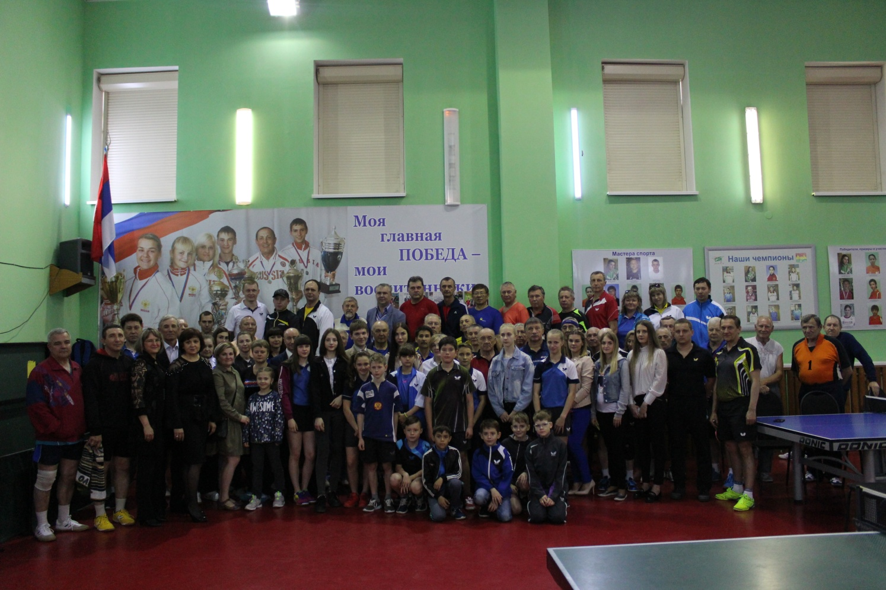

После торжественного открытия начались соревнования: в одиночном разряде среди мужчин и женщин и мужском парном разряде.
На турнире была замечательная, теплая атмосфера общения и воспоминаний о легенде настольного тенниса.

РЕЗУЛЬТАТЫ ТУРНИРА:

Женщины 35 и старше
1 место – Кшняйкина Ольга (г.Сорочинск)
2 место – Ивонина Ольга (г.Оренбург)
3 место – Стриева Анна (г.Оренбург)

Мужчины 50-59 лет:
1 место – Макаров Сергей (г.Оренбург)
2 место – Боломожнов Олег (г.Оренбург)
3 место – Мурзагалиев Руслан (г.Уральск)

Мужчины 60-65 лет:
1 место – Болдов Константин (г.Оренбург)
2 место – Кривошеев Василий (г.Оренбург)
3 место – Клочков Виктор (г.Оренбург)

Мужчины 66 лет и старше:
1 место – Семёнов Иван (г.Оренбург)
2 место – Рамазанов Махатай (г.Актобе)
3 место – Константинов Михаил (г.Бузулук)

Парные разряды:
1 место – Болдов Константин - Макаров Сергей (г.Оренбург)
2 место – Семёнов Иван - Боломожнов Олег (г.Оренбург)
3 место – Аброськин Евгений - Пластунов Станислав (г.Орск)

Все победители и призеры турнира были награждены грамотами, памятными медалями и подарками.
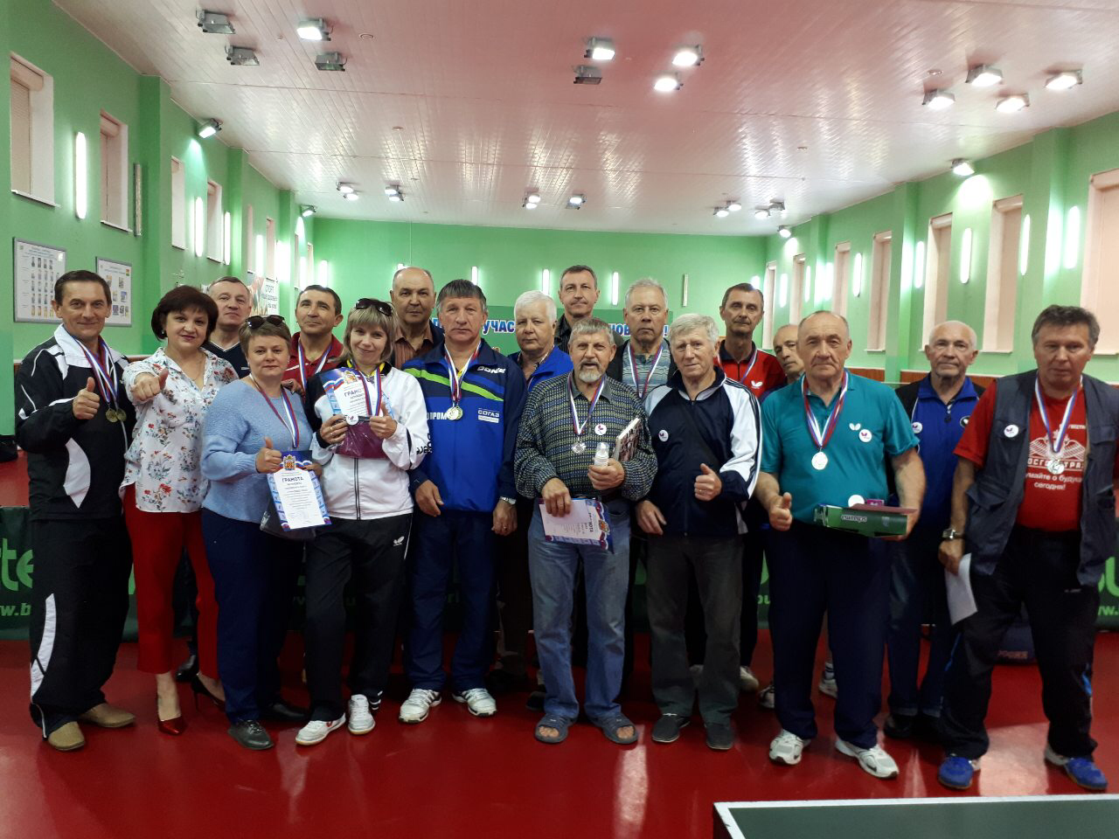
Ветераны спорта и семья Николаева Анатолия Севастьяновича благодарны за организацию областного турнира спортивным организациям Сорочинского городского округа, Министерству физической культуры, спорта и туризма Оренбургской области, Оренбургской областной Федерации настольного тенниса, и надеются вновь встретиться в 2020 году в городе Сорочинске.

